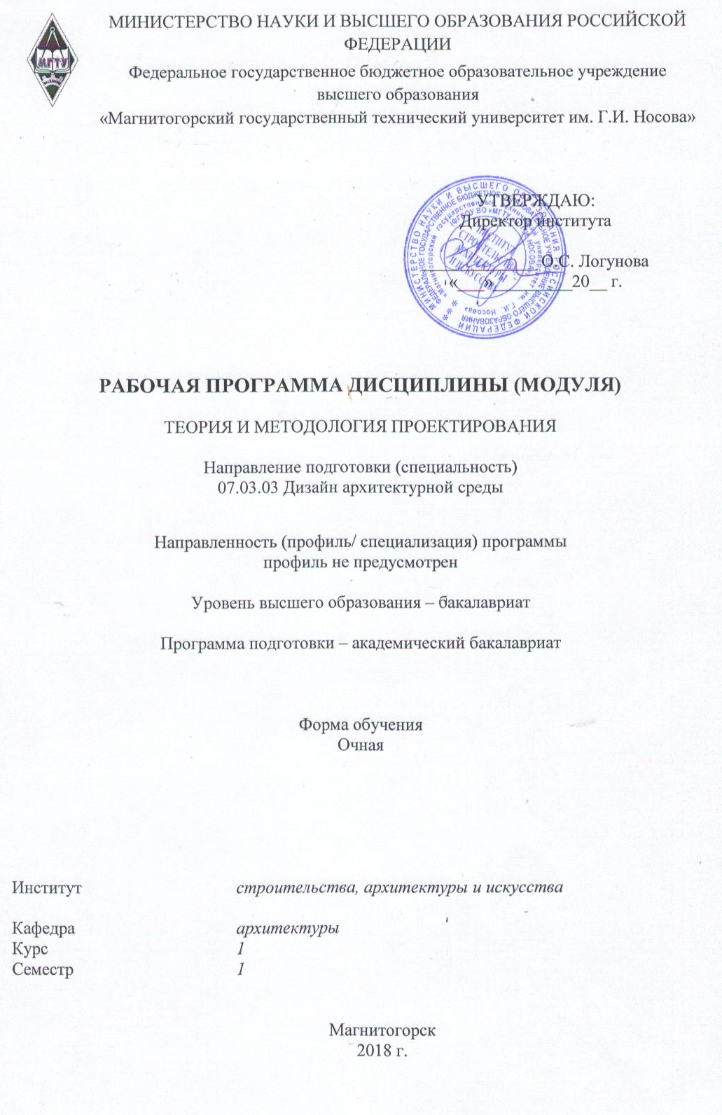
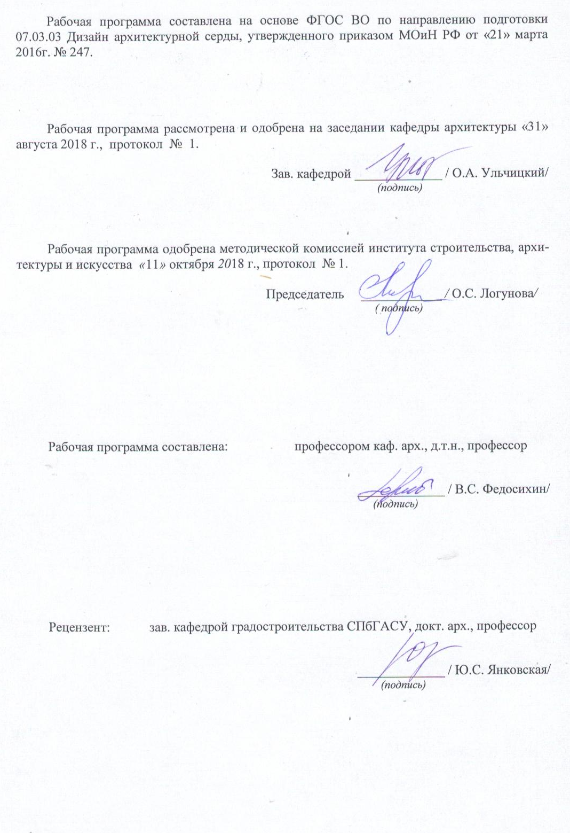

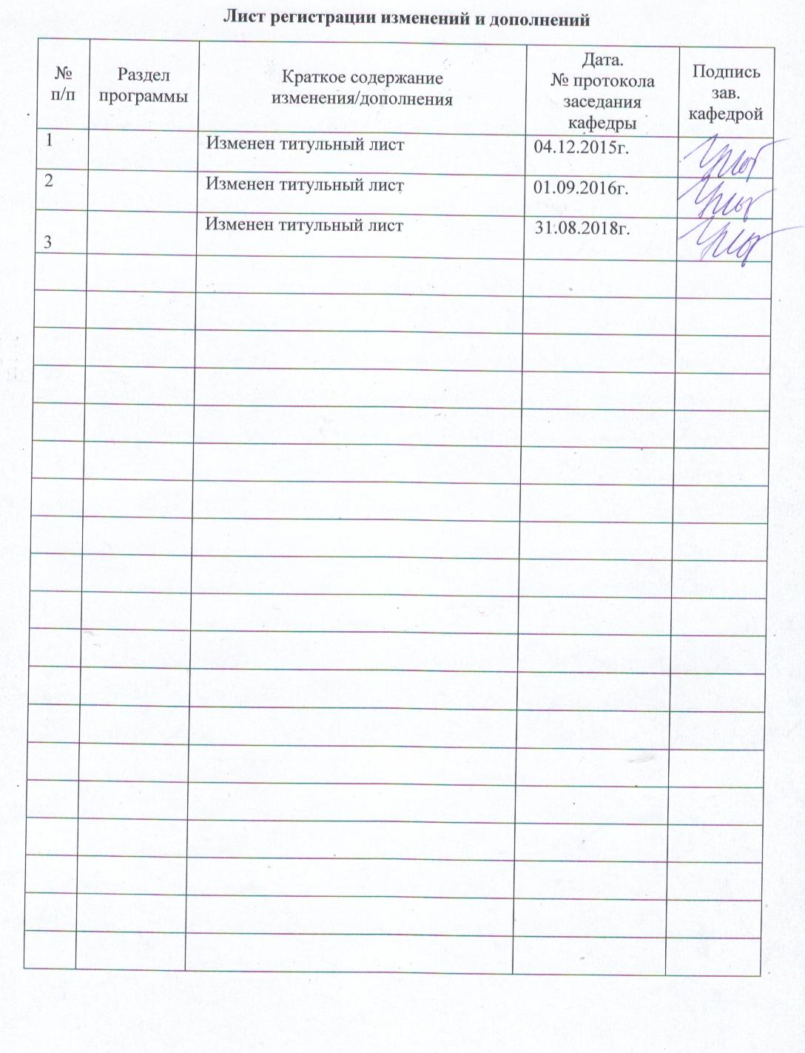

1 Цели освоения дисциплины (модуля)
Целями освоения дисциплины (модуля) «Теория и методология проектирования» являются ретроспективное рассмотрение концепций дизайнерского проектирования, включающее формообразование предметного окружения и среды обитания, для решения материально-художественных и социальных задач, а также изучение современной теории и методов анализа, исследования и поиска средств дизайн-проектирования. В итоге студент получит широкий диапазон специальных знаний, целенаправленных на создание гармоничной жизнедеятельной среды человека.

2 . Место дисциплины (модуля) в структуре образовательной программы
подготовки бакалавра
Дисциплина «Теория и методология проектирования» входит в базовую часть образовательной программы и изучается в первом семестре. Для изучения дисциплины необходимы знания и умения, сформированные в результате изучения на подготовительных курсах специфику дизайна, основные понятия и определения, историю становления и эволюцию дизайна. Знания и умения, полученные при изучении данной дисциплины, будут необходимы для познания всех дисциплин, которые одновременно с данной дисциплиной и в последующих семестрах изучаются студентами данного направления.

3 Компетенции обучающегося, формируемые в результате освоения
дисциплины (модуля) и планируемые результаты обучения
В результате освоения дисциплины (модуля) «Теория и методология проектирования» обучающийся должен обладать следующими компетенциями:
Структурный элемент  компетенции | Уровень освоения компетенций
Структурный элемент  компетенции | Пороговый  уровень | Средний  уровень | Высокий  уровень
ПК-1 Способность формировать архитектурную среду как синтез предметных (дизайн), пространственных (архитектура), природных (экология) и художественных (визуальная культура ) компонентов и обстоятельств жизнедеятельности человека и общества
Знать архитектурную среду как синтез различных компонентов | Знать компоненты | Знать приёмы синтеза | Знать среду как синтез компонентов
Уметь формировать архитектурную среду из компонентов | Уметь отличать компоненты друг от друга | Уметь использовать приёмы синтеза | Уметь формировать архитектурную среду
Владеть теорией и методологией проектирования архитектурной средой | Слабое владение | Среднее владение | Высокое владение
ПК-2 Способность создавать архитектурно-дизайнерские проекты согласно функциональным, эстетическим, конструктивно-техническим, экономическим и другим основополагающим требованиям, нормативам и законодательству РФ на всех стадиях разработки и оценки завершенного проекта согласно критериям проектной программы
Знать архитектурно-дизайнерские проекты | Знать перечень требований к проекту | Знать суть каждого требования | Знать архитектурно-дизайнерские проекты
Уметь проектировать среду согласно требованиям | Уметь отличать одно требование от другого | Уметь использовать требования | Уметь проектировать дизайн
Владеть творчеством, чтобы проектировать | Отсутствие творчества | Слабое творчество | Проектирование на основе творчества
ПК-3. Способность взаимно согласовывать различные средства и факторы проектирования, интегрировать разнообразные формы знания и навыки при разработке проектных решений, координировать междисциплинарные цели, мыслить творчески, инициировать новаторские решения и осуществлять функции лидера в проектном процессе.
Знать средства, факторы и формы согласования при проектировании | Перечень форм, средств и факторов | Суть каждого средства, формы и фактора | Согласовывать различные средства, формы и факторы
Уметь использовать средства , факторы и формы проектирования | Слабое использование средств, факторов | Отсутствие творчества при использовании средств и факторов | Творческое использование средств и факторов
Владеть средствами, факторами и формами проектирования | Отсутствие согласования | Слабое согласование | Наличие творчества

4 Структура и содержание дисциплины (модуля)

«Теория и методология проектирования»
Общая трудоемкость дисциплины составляет 3 единицы, 108 часов:
– аудиторная работа – 54 часа лекций,
- практические занятия - 36 часов;
– самостоятельная работа – 18 часов;
- форма отчётности студента - зачёт

Раздел/ тема  дисциплины | Семестр | Виды учебной работы,  включая самостоятельную работу студентов и  трудоемкость (в часах)¹ |  |  |  | Формы текущего и  промежуточного  контроля успеваемости | Код и структурный  элемент компетенции
Раздел/ тема  дисциплины | Семестр | лекции | лаборат.  занятия | практич. занятия | самост.  раб. | Формы текущего и  промежуточного  контроля успеваемости | Код и структурный  элемент компетенции
1 тема – теория архитектуры  Подтема 1. Вводная лекция. Отсутствие теории и методологии дизайна архитек-  турной среды. Исторические предпосылки становления и развития дизайна. Терминология в дизайне. Эволюция понятий. Виды и направления дизайн-деятельности. Основные периоды развития дизайна. Становление отечественной школы дизайна. Связь дизайна с архитектурой, декоративно-прикладным и изобразительным искусством, музыкой и театром, наукой и техникой. | 1 | 4 |  | - | - | Формы текущего контроля успеваемости.  Присутствие студентов. Распределение тем. Лекции по каждой теме. | ПК-1  ПК-2  ПК-3
1 тема – теория архитектуры  Подтема 2. Дизайн как проектная, творческая и научная деятель-  ность. Особенности дизайн-проектирования. Синтез наук в дизайне как метод комплексного проектирования в дизайне. Взаи-мосвязь техники и искусства в дизайн-проектировании. Науч-ные исследования в дизайне.  Понятия системного проектиро-вания. Современные тенденции направления развития дизайна. Новации в дизайне XXI века. | 1 | 5 |  | - | - | Формы текущего контроля успеваемости.  Присутствие студентов. Распределение тем. Лекции по каждой теме | ПК-1  ПК-2  ПК-3
2 тема - теория дизайна. Подтема 3 Категории проектной деятельности дизайнера. Понятие образа. Понятие художествен-ного образа. Образ в искусстве, архитектуре и дизайне. Худо-жественное моделирование в дизайне. Композиционное фор-мообразование в дизайн-проек-тировании. Методы проекти-рования предметных и средо-вых объектов в дизайне. Смыс-лообразование проектирования объекта. Сценарное моделиро-вание как метод решения про-ектных задач. Планирование идеального проекта. Заимство-вание аналогий из области искусства и материальной культуры. | 1 | 5 |  | 4 | 2 | Формы текущего контроля успеваемости  Начало работы с Интернетом.  Выполнение – 10% | ПК-1  ПК-2  ПК-3
2 тема - теория дизайна. Подтема 4. Понятие функции в ди-зайне. Моделирование различ-ных ситуаций в проектном образе. Три подсистемы в понятии «человек-объект-среда». Понятие функции в дизайне. Инструментальная, адаптивная, результативная и интегративная функции как понятия в дизайне. Целевое моделирование объекта. | 1 | 5 |  | 4 | 2 | Формы текущего контроля успеваемости.  Выполнение – 20% | ПК-1  ПК-2  ПК-3
3 тема – теория дизайна архитектурной среды . Подтема 5 Понятие морфологии в дизайне Морфология как поня-тие в дизайне. Пространствен-ная структура в морфологии. Элементы пространственной структуры. Функционально-техническая структура. Преоб-разование морфологии на основе переосмысления функциональной структуры деятельности. | 1 | 5 |  | 4 | 2 | Формы текущего контроля успеваемости  Выполнение – 30% | ПК-1  ПК-2  ПК-3
3 тема – теория дизайна архитектурной среды . Подтема 6 Понятие технологичес-кой формы в дизайне Техноло-гическое проектирование как воплощение морфологического образа в промышленной техно-логии. Концепции дизайн-фор-мы.Точки зрения дизайнера на технологическую форму. Три концепции технологической формы. Понятие технологичес-кого образа. Средства техноло-гической выразительности. | 1 | 5 |  | 4 | 2 | Формы текущего контроля успеваемости.  Выполнение – 50% | ПК-1  ПК-2  ПК-3
4 тема – методология проектирования архитектуры. Подтема 7. Понятие процесса дизайн-проектирования. Общее представление о процессе дизайнерского проектирования. Способы методического описания процесса. Цели проекта. Аспекты дизайн-проекти-рования. Понятие объекта и субъекта в процессе дизайнерского проектирования. Стадии и этапы проектирования. | 1 | 5 |  | 4 | 2 | Формы текущего контроля успеваемости Выполнение – 70% | ПК-1  ПК-2  ПК-3
4 тема – методология проектирования архитектуры. Подтема 8. Художественно-образное проектирование  Отражение главного смысла объекта в проектном образе. Формирование проектного замысла, Смыслообразование как один из ключевых аспектов решения проектных задач. Формирование проектного за-мысла. Видоизменение объекта планирования. Применение ряда художественно-образных средств художественных позиций. | 1 | 5 |  | 4 | 2 | Формы текущего контроля успеваемости.  Завершение реферата: 56 часов (90%). | ПК-1  ПК-2  ПК-3
5 тема – методология проектирования дизайна. Подтема 9 Критика и оценка проекта  Значение критики в дизайн-проектировании. Дизайн начинается с критики. Методика проведения оценки проекта. Соотношение критики  и оценки. Формы и цели критического действия. Ценностные и проектные основания критики. Стадии и типы оценки. Методы оценки. | 1 | 5 |  | 4 | 2 | Формы текущего контроля успеваемости.  Проверка рефератов  Конференция – 4 часа. 2 доклада. | ПК-1  ПК-2  ПК-3
6 тема – методология проектирования дизайна архитектурной среды. Подтема 10 Научные исследования в дизайне. Проектные исследо-вания как структурный и содержательный процесс в дизайн-проектировании. Специфическая особенность исследований. Метод моделирования в исследовании как средство познания объекта. Ретроспективное моделирование. Модели коррективного типа. Модели переходного типа. Перспективное моделирование. | 1 | 6 |  | 4 | 2 | Формы текущего контроля успеваемости. Конференция – 10 часов. 5 докладов. | ПК-1  ПК-2  ПК-3
6 тема – методология проектирования дизайна архитектурной среды. Подтема 11. Проектные классификации. Понятие о методе проектных классификаций. Сущность метода проектных классификаций. Общие классификации. Классификация объектов по сферам их назначения. Стратегия сближения. Частные (оперативные) классификации. | 1 | 4 |  | 4 | 2 | Формы текущего контроля успеваемости.  Конференция – 8 часов. 4 докладов.  Завершение отчёта на конференции (10%). | ПК-1  ПК-2  ПК-3
Итого по дисциплине |  | 54 |  | 36 | 18 | Промежуточный контроль (зачет) | ПК-1  ПК-2  ПК-3

Всего 90 часов контакта учителя и учеников. Из них 68 часов работа в аудитории над рефератом в компьютерном классе, используя Интернет и 22 часа участие в конференции «Теория и мотодология в дизан-проекте», на которой студент 2 часа докладывает свою работу. Их 11 человек, следовательно, 22 часа на доклады во время конференции. Остальные 68 часов студент слушает обзорные лекции по темам (11тем -12 часов) и под контролем учителя пишет реферат по заданной теме в течение 56 часов, собирая необходимый материал из Интернета.

5 Образовательные и информационные технологии

Образовательная технология имеет цель познать темы:
- 1. (подтемы 1 и 2).теорию архитектуры, затратив на обучение 12 часов (6 занятий);
- 2.( подтемы 3 и 4) теорию дизайна, затратив на обучение 10 часов (5 занятий);
- 3.( подтемы 5 и 6) теорию дизайна архитектурной среды, затратив на обучение 10 часов (5 зангятий);
- 4.( подтемы 7 и 8) методологию архитектурного проектирования, затратив на обучение 8 часов (4 занятия);
- 5.( подтема 9) методологию дизайнерского проектирования, затратив на обучение 8 часов (4 занятия);
- 6. (подтемы 10 и11).методологию архитектурно-дизайнерского проектирования, затратив на обучение 8 часов (4 занятия)
Итого 56 часов (28 занятий).

Распределение тем между студентами следующая:
Студент………….Темы
1 1,2,3,4,5,6
2 2,3,4,5,6,1
3 3,4,5.6,1,2
4 4,5,6,1,2,3
5 5,6,1,2,3,4
6 6,1,2,3,4,5
7 1,2,3,4,5,6
8 2,3,4,5,6,1
9 3,4,5.6,1,2
10 4,5,6,1,2,3
11 5,6,1,2,3,4
12 6,1,2,3,4,5

Читая информационный текст и обозревая рисунки из интернета, студент сбрасывает на свой файл, а в конце занятия на флэшку собранный за аудиторные часы материал. Во время занятий и дома за отведённые часы на самостоятельную работу, студент редактирует собранный материал, пытаясь заменить текст рисунками и графиками. В этом его творчество.
Шесть перечисленных целей лежат в основе реферата. Каждый студент пишет реферат «Теория и методология архитектуры, дизайна и дизайна архитектурной среды». Реферат имеет 6 глав. Студенты работают под наблюдением учителя в компьютерном классе, используя Интернет, в котором представлены работы различных авторов и указывается литература.
Перед началом работы студентов им читается вводная лекция объёмом 12 часов (6 занятий) .
В конце занятий 22 часа отводится для конференции (по 2 часа на каждого студента) объёмом 11 занятий, после чего студент получает зачёт.

6 Учебно-методическое обеспечение самостоятельной работы обучающихся

Раздел/ тема  дисциплины | Вид самостоятельной  работы | Кол-во  часов | Формы контроля
1-6 темы (подтемы 1и 11) | Редактирование текста. Иллюстрации | 18 | на занятиях

7 Оценочные средства для проведения промежуточной аттестации
Оценка знаний осуществляется по результату написания студентом реферата согласно освоению уровня компетенций ПК-1, ПК-2 и ПК-3.

8 Учебно-методическое и информационное обеспечение дисциплины (модуля)
а) Основная литература:
- Витрувий. Десять книг об архитектуре
- Альберти. Десять книг о зодчестве
- Н.А.Евсина.Архитектурная теория в России 18 века
- Е.И.Кириченко. Архитектурные теории в России в 19 веке
- Н.А.Некрасов. Теория архитектуры
- М.Б.Бархин. Методика архитектурного проектирования.
б) Дополнительная литература:
в) Методические указания:
г) Программное обеспечение и Интернет-ресурсы:
Студент составляет список литературы при написании реферата по указанным темам, поскольку необходимых экземпляров учебно-методической литературы нет.

9 Материально-техническое обеспечение дисциплины (модуля)

Тип и название аудитории | Оснащение аудитории
Мастерская группы СДАБ-18 | Персональные рабочие места студента с хранением материала и изготовляемых макетов.
Компьютерный класс на 5 этаже ИСАИ. | Персональные компьютеры с пакетом MS Office, выходом в Интернет и с доступом в электронную информационно-образовательную среду университета

10. Образовательные и информационные технологии теории дизайна

- АРХИТЕКТУРНАЯ СРЕДА, Понятие архитектурной...
vuzlit.ru›1122479/arhitekturnaya_sreda
Дизайн архитектурной среды - дитя ХХ века, который: § сформировал специальную сферу художественного творчества - «дизайн»; § ввел понятие «среда»; § установил, что архитектура не единственная из муз, пользующихся в художественных целях специфическими «пространственными переживаниями». Дизайн среды, в отличие от архитектуры, соединил важнейшие особенности просто дизайна и просто среды: примат рационально-изобретательского начала в становлении образа и «включенность» сознания потребителя в эстетический продукт существования средового объекта - атмосферу среды.

Актуальной проблемой на сегодняшний день является сохранение малых исторических городов. Малые провинциальные исторические города обладают значительным историко-культурным потенциалом и являются интереснейшим объектом исследования в области архитектуры и дизайна с целью регенерации архитектурно-пространственных и художественных качеств исторической среды и интеграции сохранившегося наследия в жизнь современного города.
На протяжении развития архитектурно-художественного образа городов всегда существовала проблема противоречия старого и нового, проблема соответствия исторически-сложившейся городской среды запросам современной жизни.
Дизайн городской среды выступает в роли посредника между исторически-сложившейся городской средой и запросами современной жизни, решая, в силу своей динамичности, проблему взаимоотношений между этими явлениями. Его определение на сегодняшний день сложилось как комплексное формирование предметно-пространственной среды, путем создания с помощью особых художественных и технических решений элементов наполнения городского пространства на базе градостроительных решений в сочетании с архитектурой и ландшафтом. Городской дизайн предполагает формирование элементов среды не только с точки зрения пользы и эстетических качеств, но и с точки зрения процесса функционирования. Кроме того, задачи городского дизайна формулируются в зависимости от уровня градостроительного рассмотрения (от архитектурно-ландшафтных комплексов города до интерьерных городских пространств).
В современных условиях развития центров малых исторических городов, когда вопросы преобразования городской среды опираются на современные инженерные и социальные требования, возникают проблемы: с одной стороны – сохранения исторических средовых ценностей, с другой – приобретения новых средовых качеств, соответствующих современному пониманию комфорта. Создание ощущения комфорта, безопасности и доброжелательности, радости бытия является одной из важных функций и задач городского дизайна. Одной из проблем городской среды малого города является наличие неосвоенных, неиспользуемых или заброшенных пространств. Объекты дизайна способны ревитализировать его и предусмотреть либо временное, либо постоянное использование.
Гармоничный городской дизайн играет важную роль в частной жизни человека. Дизайн может стать не только эстетически предметным выражением духовной и материальной жизни человека, но и инструментом управления и контроля над обществом. Он способствует формированию ценностной картины мира, поддерживает традиции, формирует новые тенденции, создает комфорт и уют, придает городской жизни стабильность и делает ее более динамичной. Далеко не всегда горожанин отдает себе отчет в том, насколько его жизнедеятельность (времяпрепровождение, стиль жизни) в городской среде зависит от объектов дизайна и насколько они определяют облик и образ города.
Современную среду многих малых исторических городов можно назвать дискомфортной и дисгармоничной. Такие характеристики обосновываются явно выраженными признаками разрушения средовых качеств. Изучение исторического центра Сердобска позволило сформулировать основные проблемы, часть которых можно решить или нивелировать средствами дизайна (используется предпроектный исследовательский материал работы, выполненной на кафедре «Дизайн» ПГУАС – «Дизайн среды гостевых маршрутов города Сердобска Пензенской области»):
- утрата архитетурно-ландшафтных качеств, видовых точек, панорам;
- несоответствие масштабов новой и сложившейся городской среды исторического центра (например, включение неэстетичных, в большинстве случаев типовых зданий в застройку центра);
- несоответствие реальных размеров и визуальных качеств городских площадей и улиц их функциональному использованию (крупные, несоразмерные с масштабом окружающей застройки, неиспользуемые площади при современных административных и общественных зданиях);
- отсутствие благоустроенных улиц – разрушенное покрытие, «размытые» границы уличных профилей, запущенное озеленение;
- обветшалые фасады большинства зданий, непродуманное колористическое решение как отдельных объемов, так и улицы в целом; использование неприемлемых средств реконструкции и реставрации фасадов;
- перенасыщенность и не структурированность информационно-рекламных элементов; недопустимо низкое качество рекламы, несовершенный графический дизайн;
- отсутствие малых форм, символики, знаков и, в частности, брендового, знакового дизайна.
Решение проблем, связанных с созданием комфортной предметно-пространственной среды малого исторического города связано с учетом его лучших архитектурно-пространственных и художественных качеств, сложившегося облика. Далее рассмотрены основные методы преобразования архитектурно-художественной и предметной среды исторического центра малого города.
Реконструкция и реставрация фасадов исторических зданий
В настоящее время остро стоит вопрос о реконструкции и реставрации фасадов исторических зданий в связи с их сильным износом или изменением функции, без нарушения их целостности и гармоничного взаимодействия с окружающей средой. Исторические здания, простоявшие более века, со временем разрушаются, теряют свой первоначальный облик. За время своего существования они подвергались неоднократным перестройкам, отвечая на запросы коммерческого вкуса и изменение социальных отношений, таким образом, теряя особый неповторимый дух. Современные тенденции в отношении культурного наследия предусматривают мероприятия по сохранению первоначального облика исторического здания, его взаимосвязи с окружающей средой и повышению его значимости в социальной жизни города. Основной тезис при этом заключается в том, что здания, реконструируемые сегодня, будут служить будущим поколениям, когда востребованность в эстетике и уровне комфорта станет выше.
Реставрация понимается как восстановление в первоначальном виде архитектурных произведений, пострадавших от времени или испорченных, искаженных последующими переделками, в то время как реконструкция – это воссоздание целого на основе сохранившихся данных (описания, изображения и т. д.)
Большинство памятников архитектуры находятся, как правило, в центральном районе города, где сосредоточена культурная и деловая жизнь. Чтобы сохранить структуру и масштаб исторической среды, при проектировании необходимо уделять особое внимание цоколю, ступеням, входным группам, цветовой гармонии, качеству отделки фасада.
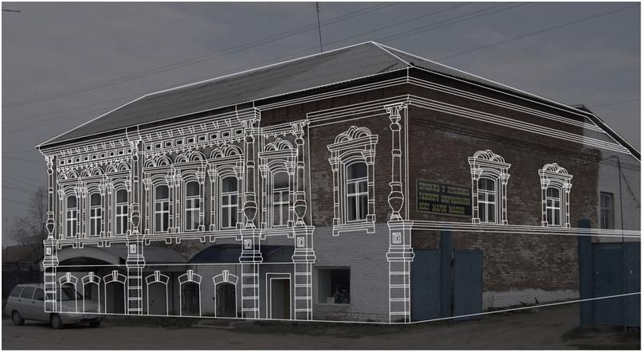Рис. 1. Предложение по реставрации жилого дома в городе Сердобске Пензенской области
В современных условиях с развитием города увеличиваются его потребности в новых площадях и функциях. Так как историческое ядро зачастую является культурным, деловым и торговым центром, основная нагрузка ложится именно на него. Основной задачей является сохранение целостности исторической застройки и гармоничного взаимодействия старого и нового.
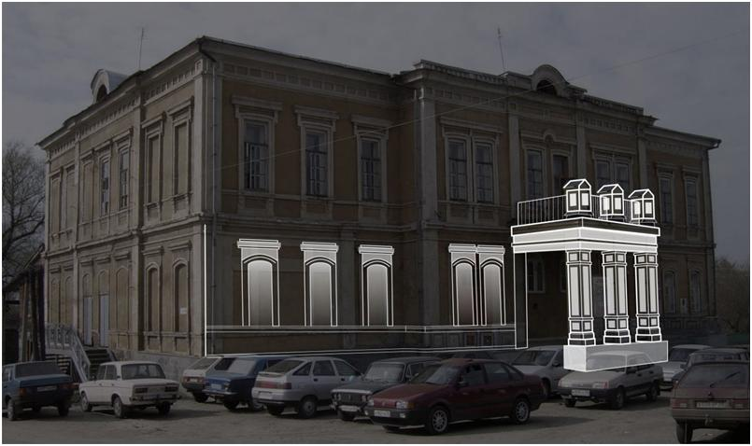
Рис. 2. Предложение по реконструкции фасада здания Бывшего земства в городе Сердобске
Развитие благоустройства и применение элементов ландшафта в среде исторического города
Формирование современной городской среды в гармонии с окружающим ландшафтом – важная задача для создания комфортной жизни, особенно в условиях малого города, где ландшафт неотрывно связан с архитектурной средой. В малых городах ландшафт является неотъемлемой частью города, окружая его, внедряясь в саму структуру города и дополняя его уникальный неповторимый художественный образ малого провинциального города, учитывая его исторические аспекты. Необходимо деликатно подойти к решению проблемы городского ландшафта малого исторического города, не нарушая его целостность и сохраняя историческое наследие города. Городской ландшафт в структуре самого города может стать незаменимым элементом формирования комфортной среды. Необходимо сохранять визуальные связи городской перспективы с окружающим ландшафтом, окрестностями. Исключить из среды малого исторического города стриженные помпезные растения, использовать много цветочных живописных композиций, малые пространства можно оформить фонтанами. Крупные площади предлагается визуально делить и смягчать, благоустраивать, не нарушая исторический облик города.
Рассматривая ландшафтную архитектуру как средство взаимодействия культуры и природы, можно сделать вывод, что ландшафтная архитектура является инструментом культурной деятельности человека, причем уровень ее напрямую зависит от уровня культуры. Элементы ландшафтного дизайна как средства качественного обновления и возрождения должны найти активное применение в преобразовании исторической городской среды малого города. Сохранение историко-культурных памятников, преемственное развитие города и создание художественно-выразительных пространств должно способствовать устойчивости среды.
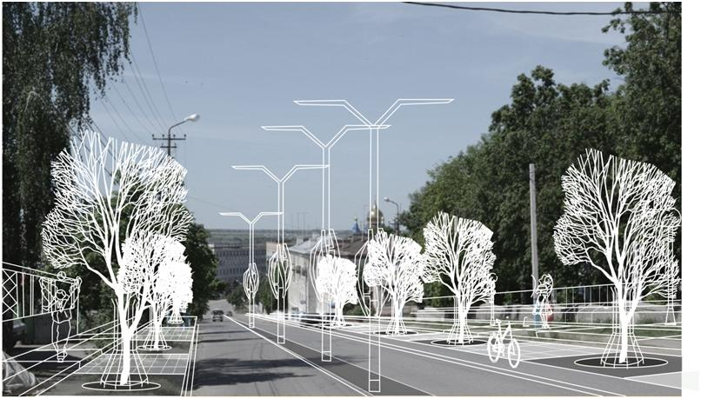Рис. 3. Предложение по благоустройству ул. Набережной в городе Сердобске Пензенской области
Наполнение городского пространства малыми архитектурными формами.
Недостаток функционального оборудования в малых городах очевиден. Создание комфортной среды с использованием МАФ – проблема, определяющая в будущем образ всего города и его исторической части. С помощью малых архитектурных форм, являющихся составной частью благоустройства, можно решить проблему комфортности и качества пространственных характеристик городской среды.
Под малыми архитектурными формами подразумеваются сооружения, предназначенные для архитектурно-планировочной организации объектов ландшафтной архитектуры, создания комфортного отдыха посетителей, ландшафтно-эстетического обогащения территории в целом, дополняющие общую композицию архитектурного ансамбля застройки. Некоторые из элементов МАФ не несут утилитарных функций и имеют исключительно художественно-декоративное назначение. Находясь в городском пространстве, малые архитектурные формы насыщают среду эмоционально, информационно, заставляют задуматься, приносят эстетическое удовольствие, повышают комфортность, гуманизируют среду, несут сведения, необходимые для быстрой и удобной ориентации. Они практически постоянно находятся в поле зрения человека, воздействуя на формирование его эстетического вкуса, поэтому они должны быть ненавязчивыми и технически совершенными, пластичными и удобными, простыми и выразительными, красивыми по форме, цвету и фактуре материала, легкими, долговечными и экономичными, с хорошими пропорциями и соответствовать масштабу человека. Для провинциального города наиболее подходящими объектами благоустройства могут выступать капитальные, устойчивые формы, что способствует воспитанию гордости в горожанах, ощущению неподвластности времени, стабильности городской жизни.
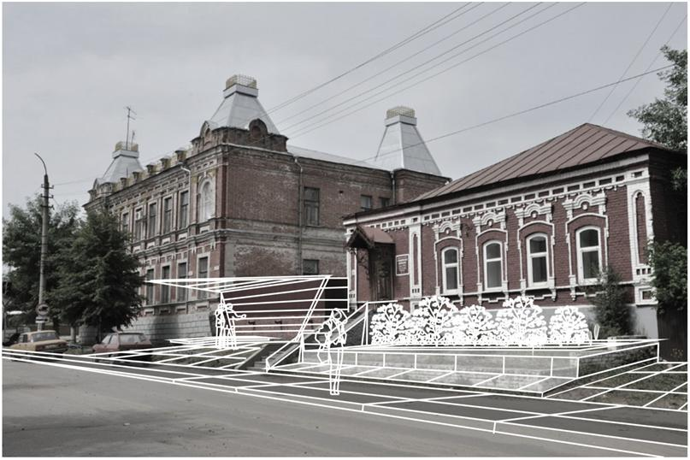Рис. 4. Предложение по благоустройству ул. Куйбышева в городе Сердобске Пензенской области
Системный подход к размещению элементов информационного дизайна в среде исторического города.
Информационный дизайн оказывает существенное влияние на внешний облик города, его художественно-архитектурное оформление. Развитие наружной рекламы имеет большое значение для формирования социальной и архитектурной инфраструктуры города, сохранения ее природных компонентов и историко-культурного наследия. Необходимо систематизировать размещение элементов информационного дизайна в структуре городской среды.Необходима разработка архитектурно-художественной концепции, которая позволит решить ряд проблем, связанных с размещением информационных конструкций (вывесок) в исторической части города; формированием полноценной архитектурно-художественной городской среды; разработкой художественных решений вывесок, гармонично сочетающихся с архитектурными, стилистическими и колористическими особенностями зданий; применением передовых технологий и материалов на основании изучения отечественного и зарубежного опыта.
«При дизайне вывески необходимо учитывать особенности архитектуры фасада, на котором вывеска будет установлена. Вывески должны вписываться в городскую среду и взаимодействовать с ней, а не конкурировать. Из большого разнообразия элементов информационного дизайна отдельно можно выделить такие как: вывески из отдельных букв и знаков без подложки, плоские и объемные вывески, световые и не световые вывески, вывески из отдельных букв и знаков с плоской подложкой, лайтбоксы, афишные конструкции, панели-кронштейны, таблички, общие указатели, съемные вывески на гибком материале, вывески внутри помещения, надписи на тротуаре.
Самым предпочтительным видом вывесок являются объемные отдельностоящие буквы и знаки без подложки. Отдельностоящие, т. е. такие, за которыми виден участок фасада, на котором вывеска установлена. Другое определение: вывеска из отдельностоящих букв и знаков без подложки — это такая вывеска, каждая буква или логотип которой отбрасывают собственную тень на плоскость фасада» [1].
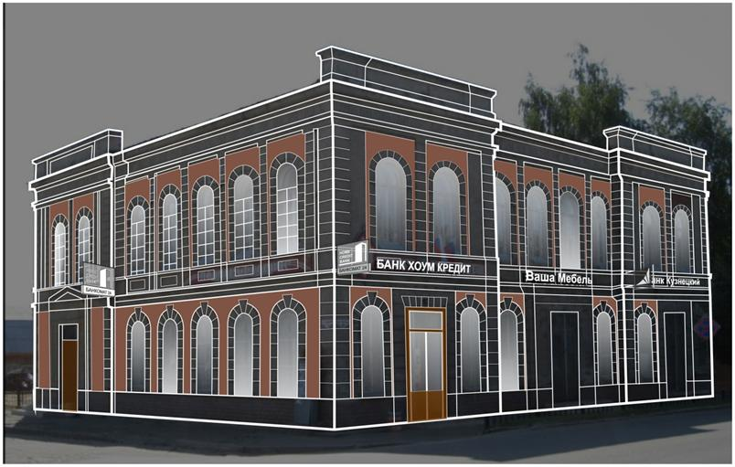
Рис. 5. Предложение по размещению рекламных вывесок на фасаде исторического здания
Ребрендинг исторического города
Малый исторический город, как и любой другой, нуждается в создании собственной уникальности, неповторимости образа и узнаваемости. Для того, чтобы изменилось отношение к городу, как самих жителей, так и гостей, необходимо акцентировать экономическую или культурную привлекательность города. Для этого проводятся мероприятия по анализу и разработке бренда города.
Бренд города – странная сущность, лежащая между впечатлением жителей (идентичностью) и взглядом гостей (образом города). Как правило, он имеет визуальное выражение – девиз, логотип, фирменный стиль сродни корпоративному – и имеет смысл прежде всего тогда, когда связан со стратегией развития города.
Фактически продвижение бренда — это своего рода создание желательной репутации города, что влечет за собой рост прямых и косвенных инвестиций.
«Каждый регион или город надеется, что при помощи нового логотипа и слогана сможет привлечь туристов, инвестиции. Это произошло из-за усиления мировой конкуренции — города вынуждены громче заявлять о себе на рынке, быть более активными в привлечении новых людей и денег. […] Однако главная проблема, с которой я сталкиваюсь: города мыслят одинаково. То есть хотят, чтобы их воспринимали в качестве лучших во всем — культуре, расположении, истории. Но здесь как с компаниями — у них есть сильные и слабые стороны» [2].

11. Образовательные и информационные технологии

методики дизайнерского проектирования

Дизайн архсреды как отдельное направление возникло в конце 20 века, когда психологами было отмечено сильное воздействие окружающей среды на психику, эмоциональное состояние и даже мироощущение человека. Большинство населения России живёт в городах, поэтому так важно с помощью дизайнерских средств сформировать максимально приятные для жизни человека условия. Дизайн архсреды справедливо называют «искусством преображения среды обитания человека», а дизайнера архсреды — «творцом окружающего мира».

Дизайнеры архсреды призваны создать наиболее комфортные условия для жизни человека — в домах и квартирах, магазинах, офисах, дачах, на выставках и т.д. Причем дизайнерское оформление разных объектов имеет свои особенности.
Дизайн архсреды в связи с этим развивается в двух направлениях:
- дизайн интерьеров
- дизайн внешней среды населённых мест
Средства работы дизайнера — творческое применение цвета, освещения, рисунка, фактуры в оформлении пространства. Так, например, для создания спокойной и уютной атмосферы в домашних условиях дизайнеры чаще используют пастельные тона, приглушенный свет, мягкие линии. Но для оформления развлекательных заведений или выставочных стендов предпочтительнее насыщенные контрастные цвета, яркое освещение, бросающиеся в глаза формы. Дизайнерское оформление магазина требует чёткости и систематизации в навигации, чтобы покупатели легко ориентировались при поиске нужных товаров. И в следующий раз с удовольствием вернулись в этот магазин.
Всем этим премудростям дизайнеров среды обучают на специальных факультетах вузов или курсах. Профессиональная деятельность дизайнера среды учитывает и такие аспекты как экономические, эргономические и стилистические. Эргономические факторы используются для создания комфортных условий и высокого качества деятельности. Эстетические - удовлетворяют потребность людей в красоте. Стилистические аспекты — индивидуальные потребности пользователей.
Дизайн помещений подразумевает разработку и воплощение красивого и функционального интерьера, а также окружающего ландшафта. В данном случае дизайн призван обеспечить условия для комфорта с учетом вкусов хозяев.
Дизайнер архсреды — профессия творческая, но надо всегда помнить о том, что в этой сфере деятельности всё создаётся ради конкретного заказчика, а не только ради искусства. Во главе угла стоят вкусы и потребности человека. Дизайнер может только предлагать свои идеи и обсуждать их с заказчиком.

Особенности профессии
Деятельность дизайнера среды состоит из пяти основных этапов:
- Разработка концепции дизайн-проекта и составление технического задания.
- Подготовка рабочей документации.
- Подбор оборудования, отделочных материалов, освещения, мебели и т. п.
- Авторский надзор за выполнением отделочных работ по проекту.
- Декорирование помещений.
Каждый этап включает в себя множество видов работ.

На первом этапе происходит:
- разработка обмерочного плана и собственно обмерочные работы;
- формирование опросного листа, составление техзадания;
- разработка нескольких вариантов перепланировки и зонирования пространства, установки сантехники, оборудования, мебели.

На втором этапе подготовки рабочей документации составляются конкретные планы по:
- расстановке мебели, сантехники;
- демонтажу и монтажу перегородок;
- схеме подключения электричества, размещения розеток и выключателей, приборов, верхнего света;
- установке дверей;
- утепленным и декоративным полам.

Третий этап включает в себя:
- оформление спецификации мебели, светильников, сантехники, дверей, отделочных материалов;
- составление сметы на все используемые материалы;
- компьютерную визуализацию решений дизайн-проекта.

Четвертый этап
Четвертый этап заключается в надзоре за всеми видами работ по дизайн-проекту.

Пятый этап
Пятый этап - декорирование помещений — это последний штрих в работе, как вишенка на торте: целый комплекс работ, который включает выбор картин, ковров, текстиля, подушек, ваз, скульптур, сервизов.

Плюсы и минусы профессии
Плюсы:
Высокая востребованность на рынке труда, интересная творческая работа, возможность реализовать свои фантазии и замыслы, постоянная новизна и разнообразие проектов, возможность совершенствоваться и развиваться от проекта к проекту. Как правило, у дизайнеров среды высокая оплата труда, так как к услугам дизайнеров обращаются состоятельные люди.
Минусы:
Несовпадение вкусов заказчика и художественного видения дизайнера, необходимость долго убеждать заказчика в дизайнерском решении либо подстраиваться под его желания.
В период авторского надзора возникает необходимость посещать стройплощадки, которые по определению являются травмоопасными и возможно отравление строительной пылью.
Материальная ответственность профессии по подбору отделочных материалов накладывает дополнительные обязанности.

Место работы
- дизайн-студии;
- архитектурные организации;
- мебельные салоны и магазины.

Важные качества
- пространственное воображение;
- развитый художественный вкус;
- креативное мышление;
- умение создавать интерьер по словесному описанию;
- внимание к деталям;
- абстрактное мышление;
- чувство стиля, гармонии и симметрии;
- коммуникабельность.

Профессиональные навыки:
- знание художественных стилей, основ композиции, законов современного дизайна и закономерностей визуального восприятия;
- владение технологиями цифрового проектирования и программами 3D Studio Max, V-ray, AutoCad, AchiCad, Maya, Adobe Photoshop;
- знание теории и методов моделирования архитектурно-дизайнерского проектирования;
- знание современных стройматериалов, конструкций и технологий;
- владение разными средствами выражения архитектурных идей (графическими, вербальными, макетными, компьютерными, видео и т. д.).
Основные принципы современного дизайна среды:
- созидание позитивной среды, возвышающей человека;
- каждый объект среды (здание, интерьер, элементы декора, вид из окна) должен быть генератором радости, вызывать положительные эмоции и чувства;
- если существуют какие-то неизбежные неприятные моменты, принятие мер по их нейтрализации или снятию дискомфорта;
- среда должна быть гибкой, легко адаптируемой под нужды человека, для которого она создаётся;
- создание многовариантной среды, способной легко видоизменяться в соответствии с модой и техническим прогрессом;
- среда по возможности должна быть универсальной: обязателен максимум свободных площадей (до 50% пространства помещения должно быть свободным); максимум розеток, электроразводок для моментальной смены обстановки в случае необходимости; минимум капитальных перегородок для перепланировки пространства;
- упрощение всевозможных коммуникаций — транспортных, пешеходных, инженерно-технических, информационных;
- устранение конфликта между Природой и техногенной средой;
- максимально возможная гуманизация механических и тупых процессов труда, которые превращают человека в автомат.

Кафедра дизайна МГТУ осуществляет подготовку по следующим направлениям подготовки
- – 54.03.01 «Дизайн», профиль «Графический дизайн», «Дизайн среды», «Дизайн мебели»;
- – 29.03.05 «Конструирование изделий лёгкой промышленности», профиль - Конструирование швейных изделий;
- магистратуры – 54.04.01 «Дизайн», профиль «Интерьер и оборудование».

